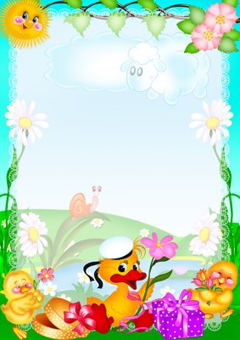

**КОНСУЛЬТАЦИИ ДЛЯ РОДИТЕЛЕЙ**

**ВОСПИТАТЕЛЬ:**

**Шаповал Ирина Анатольевна**

**Младший дошкольный возраст**

**Беседа «Самообслуживание и его значимость для ребенка»**

Самообслуживание — основной вид труда младшего дошкольника. Ежедневное выполнение элементарных трудовых заданий приучает детей к систематическому труду. Дети, освобождаясь от опеки взрослых, становятся более равноправными членами семейного коллектива. Именно через самообслуживание ребенок впервые устанавливает известные отношения с окружающими людьми, осознает свои обязанности по отношению к ним. Через него ребенок узнает цену заботам о себе и постепенно приобретает умение действенно заботиться о своих близких. В процессе самообслуживания он узнает много нового о вещах, об их качествах и назначении. Последовательность процессов одевания, умывания, раздевания требует работы памяти. Для точности выполнения действия необходимо внимание, сосредоточенность. Повторяемость режимных вопросов, постоянство требований к детям обеспечивает прочность навыков, создает предпосылки для формирования потребности в чистоте и опрятности, привычки к самообслуживающему труду.

Самообслуживание — основной вид труда младшего дошкольника. Ежедневное выполнение элементарных трудовых заданий приучает детей к систематическому труду. Дети, освобождаясь от опеки взрослых, становятся более равноправными членами семейного коллектива. Именно через самообслуживание ребенок впервые устанавливает известные отношения с окружающими людьми, осознает свои обязанности по отношению к ним. Через него ребенок узнает цену заботам о себе и постепенно приобретает умение действенно заботиться о своих близких. В процессе самообслуживания он узнает много нового о вещах, об их качествах и назначении. Последовательность процессов одевания, умывания, раздевания требует работы памяти. Для точности выполнения действия необходимо внимание, сосредоточенность. Повторяемость режимных вопросов, постоянство требований к детям обеспечивает прочность навыков, создает предпосылки для формирования потребности в чистоте и опрятности, привычки к самообслуживающему труду.

Труд по самообслуживанию развивает у ребенка ловкость, координацию движений, приучает к порядку, формирует самостоятельность, меньшую зависимость от взрослого, уверенность в своих силах, желание и умение преодолевать препятствия. Оценивая воспитательное значение самообслуживания, надо особо отметить его жизненную необходимость, направленность на удовлетворение повседневных личных потребностей ребенка.

Но, конечно, только лишь условия, созданные взрослыми, не гарантируют овладения детьми навыками самообслуживания. Для этого необходимо правильное руководство действиями детей со стороны взрослых членов семьи. Трехлетние дошкольники еще недостаточно умелы, ловки, и многие матери стремятся избавить ребенка от трудного, с их точки зрения, дела, потому что им или некогда ждать, или не хватает терпения. Поэтому они сами быстро натягивают ребенку колготки, зашнуровывают ботинки. Кажется, все хорошо: ребенок одет и играет. Но родители даже не осознают, что тем самым они отнимают у сына (дочери) его дело, его работу. Упускается драгоценный момент, которого потом не вернешь. Младший дошкольник, как правило, охотно делает только то, что ему интересно, а в этом возрасте ему интересно все: ведь он только познает мир, и каждая вещь, ее качества и изменения для него новы. Вот колготки собраны " гармошкой" и вдруг распрямились на ноге. Где же гармошка? Резинка маленькая, а потянешь — она вытягивается, становится длинной и вырывается из рук, как живая. Хочет застегнуть пуговицу, она не слушается — и вдруг пролезла в петлю.

**Ребенок чувствует себя победителем**. Вот здесь то и надо положить начало навыку самостоятельного одевания. Для ребенка это интересный занимательный труд. Пусть малыш повозится со своими колготками, ботинками — надо ему предоставить по возможности на это время. А родителям, занимаясь своим делом незаметно оказывать помощь, поощрять, помогать довести начатое дело до конца. Постепенно у ребенка приобретается навык, он осваивает целый ряд движений, и ему уже не нужно затрачивать столько усилий, интерес его переключается на другое, остается привычка делать все самому. Если не воспитывать этой привычки, то позднее, когда ребенок подрастет, его уже придется с трудом приучать к самообслуживанию. Родители же будут удивляться: откуда взялись эта неумелость и не желание трудиться.

Но виноваты-то они сами. Для ребенка четвертого года жизни результат его усилий становится значимым прежде всего в оценке взрослого. Поэтому его стремлению быть способствует прежде всего одобрение. Замечать нужно не только достижения ребенка в данный момент («Молодец, Саша, сам застегнул курточку»), но и то, что еще плохо получается, щадя при этом зарождающееся детское самолюбие. Надо внимательно относиться ко всему, что делает ребенок, вместе с ним разобраться, что тут хорошо,а что плохо и почему. Это поможет ребенку быстрее понять свои ошибки, утвердиться в достигнутом и в следующий раз постараться сделать лучше.

Элементарная трудовая деятельность ребенка 4-го года жизни еще очень тесно связана с игрой. Он стремиться внести игру в любое занятие: умываясь, играет с водой, во время еды играет ложкой и т. д. Эту особенность детей надо учитывать и не злоупотреблять замечаниями и обвинениями, относясь с пониманием к детской потребности играть, к стремлению превращать окружающие предметы в объекты для игры, но в то же время надо учить ребенка отличать игру труда; спокойно, но в то же время настойчиво добиваться, чтобы он доводил начатую работу до конца. Любовь ребенка к игре можно использовать с целью повышения его интереса к самообслуживанию, если этот интерес угас или ребенок по какой-то причине не хочет выполнять, то или иное дело.

Например, ребенок отказывается вечером **убирать игрушки**. Можно напомнить ему, что завтра к мишке придут гости, поэтому все нужно очень хорошо убрать, чтобы ему не было стыдно. Или сказать, что завтра вы вместе будете ремонтировать машины, а для этого их надо сегодня аккуратно поставить в гараж и т. п. Игра используется и для закрепления навыков самообслуживания. С помощью игры с куклой можно закрепить знания детей о последовательности в одевании и раздевании. Или с помощью игровых персонажей (куклы, мишки, петрушки) понаблюдать за тем, как ребенок ест, одевается, умывается, или же как эти персонажи сами выполняют различные действия, отражающие моменты самообслуживания. Особое значение в формировании навыков самообслуживания имеет соблюдение в жизни детей твердо установленного режима, последовательное проведение бытовых процессов. А самое главное предъявляя требования к ребенку, родители в то же время должны предъявлять требования и к себе, так как деятельность младшего дошкольника имеет подражательный характер, он берет пример прежде всего с родителей.

**Воспитание у детей навыков самообслуживания**

Прежде чем начинать приучать маленького ребенка к самостоятельности в самообслуживании, необходимо создать условия:

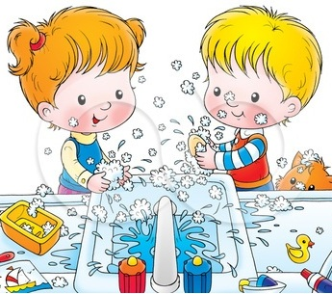— отвести постоянное удобное место для игр и хранения игрушек, чтобы он мог сам их брать, когда нужно, а затем убирать;

— сделать вешалку на уровне роста ребенка, чтобы он мог вешать полотенце, вешалку для верхней одежды, — приобрести маленький стул, на котором ребенку было бы удобно сидеть при одевании,

— посмотреть, может ли ребенок самостоятельно застегивать и расстегивать свою одежду и т.д.

Приучая маленьких детей к самообслуживанию, нужно чаще использовать объяснения и наглядный показ действия.

Поскольку знания и умения малыша еще невелики, он нуждается на первых порах в руководстве и постоянной оценке его деятельности. Например, при обучении детей самостоятельному одеванию необходимо показать, с чего следует начинать, как натянуть колготы, носки, чтобы пятка оказалась в положенном месте, как аккуратно, не сминая задника, надеть туфли, тапочки, как засучить рукава, чтобы не замочить их при умывании, как намылить руки, вымыть и вытереть их насухо и т.д. Всему этому ребенка нужно учить постепенно, показывая каждое действие, объясняя его смысл и последовательность выполнения.

Маленькие дети еще очень неумелы, неловки, они не сразу осваивают самые, казалось бы, несложные действия: льют воду на одежду, надевают неправильно туфли, носки, платье… Вот здесь-то взрослым необходимо проявить максимум терпения. Нужно спокойно, без спешки показать малышу, как надо выполнить то или иное действие, предоставляя ему полную самостоятельность. Оказывать ребенку помощь следует только тогда, когда он в ней действительно нуждается. Надо стремиться к тому, чтобы малыш постарался преодолеть трудности. Проявившего настойчивость и добившегося результата  
ребенка следует обязательно похвалить, это побуждает его к проявлению большей самостоятельности.

Маленький ребенок любит играть. Умываясь, играет с водой, одеваясь, превращает ботинок в автомобиль, во время еды играет с ложкой и т.д. Понимая детскую потребность играть, стремление превращать окружающие предметы в объекты для игры, надо в то же время учить ребенка отличать игру от труда, спокойно, но настойчиво добиваться нужного результата.

Потребность ребенка в игре можно использовать с целью повышения интереса к делу. Например, ребенок отказывается убирать вечером игрушки. Можно напомнить ему, что, скажем, завтра мишка собирается к кукле Кате в гости, поэтому нужно все убрать, чтобы было красиво. Очень хорошо действует на детей оценка их труда, данная взрослым с помощью любимой куклы. «Ну-ка, я посмотрю, как ты сегодня разденешься и сложить свою одежду»,― говорит взрослый «мишкиным» голосом, держа игрушку в руках. Стимулирует детей к действию и приятная перспектива: «Одевайся скорее, сегодня хорошая погода, пойдем кататься на санках», или: «Убери игрушки, помой руки и приходи на кухню, поможешь мне ужин готовить».

Игра способствует развитию у ребенка многих навыков, которые пригодятся ему в труде по самообслуживанию и при оказании помощи взрослым в домашнем хозяйстве. Играя с куклой, малыш одевает и раздевает ее, застилает кроватку, подметает свой уголок маленькой щеткой и т. п.

В младшем возрасте следует давать такие поручения ребенку, которые позволят ему проявить заботу о других членах семьи, участвовать в совместном труде: поручить поставить на стол хлеб, положить ложки, вместе с взрослым убрать со стола. Малыши с особым удовольствием выполняют просьбу взрослых, помочь им в делах: подержать инструмент, пока папа что-то мастерит, подать бабушке туфли, принести хлебницу и т. п. Такие поручения доставляют ребенку радость, так как он осознает причастность свою к полезным делам. Малыши проявляют большой интерес к тому, что делают взрослые дома, к их действиям, результатам труда. Этот интерес детей следует поощрять. Мама готовит обед, сын (или дочь) не отходит от нее, спрашивает, что она делает, вкусно ли будет и т. п. Будет полезно для ребенка, если мать даст ему возможность понаблюдать за ее трудом, расскажет, что она делает, что должно получиться, для кого мама старается приготовить вкусную еду. При этом всегда можно найти и для ребенка дело, доставляющее ему удовольствие и интерес: принести ложку, подать соль, насыпать на разделочную доску сухари и т. д. (конечно, ребенку надо перед работой надеть передник, вымыть руки). Важно, чтобы родители в присутствии ребенка отмечали заботу о нем родных, их желание выполнить свою работу хорошо. «Какую красивую рубашку сшила тебе бабушка! ― говорит мать сыну.― Какая заботливая наша бабушка! Спасибо ей большое!»

Если родители не отстраняют от дела интересующегося их работой ребенка, стараются удовлетворить его любознательность, вызывают у него чувство благодарности к тем, кто трудится, у него формируется уважение к труду окружающих, появляется желание трудиться.

Очень важно с самого начала показывать детям правильные приемы работы. Пусть первые шаги ребенка неуверенны и робки. Пусть много трудов будет затрачено на то, чтобы дети поверили в свои силы. Все это не пройдет бесследно.

***Анкета для родителей "Давайте познакомимся"***

Мы рады видеть вас и вашего ребенка в нашем детском саду. Надеемся, что малышу здесь будет уютно, весело и интересно. Давайте познакомимся.

**1.** Ф. И. О. ребенка _______________________________________________________________

**2.** Дата рождения ________________________________________________________________

**3.** Домашний адрес, телефон ______________________________________________________ ______________________________________________________

**4.** Состав семьи__________________ Какой ребенок по счету в семье? ___________________

**5.** Мать Ф. И. О., год рождения ___________________________________________________________

Образование, специальность ______________________________________________________

Место работы, телефон, рабочий телефон ___________________________________________ _________________________________________________________

**6.** Отец Ф. И. О., год рождения ____________________________________________________________

Образование, специальность ______________________________________________________

Место работы, телефон, рабочий телефон ___________________________________________

**7.** Как ребенок взаимодействует с детьми в игре (нужное подчеркнуть)

а) активен, лидер    б) легко присоединяется к играющим    в) испытывает трудности

**8.** Любимые занятия, интересы(нужное подчеркнуть):

а) лепка, рисование, конструирование

б) подвижные игры, физическая активность

в) книги, познавательные игры

г) другое ______________________________________

**9.** Чего  ждёте от детского сада?_____________________________________________________ __________________________________________________________

**10.** Какую помощь можете оказать в группе и на участке детского сада?___________________________________________ __________________________________________________

**11.** Какие дополнительные сведения о ребёнке должен знать воспитатель?________________________________________________________________________

Дата заполнения______________________                   Подпись_______________________ **СПАСИБО!**

**Анкета для родителей "Давайте познакомимся"**

*Уважаемые родители!*

*Для выявления Ваших запросов, интересов, пожеланий при организации образовательных и воспитательных услуг в ДОУ, просим ответить Вас на следующие вопросы.*

1. Ф. И. О. ребенка ____________________________________________________________

2. На что, по Вашему мнению, должно быть  направлено воспитание и образование Вашего ребенка в ДОУ:

- на общее развитие;

- на подготовку к школе (развитие  мелкой моторики рук: лепка, аппликация, рисование, обучение рассказыванию, формирование элементарных математических представлений);

- на развитие художественно – эстетического вкуса;

- на приобщение к русской  национальной культуре;

- на воспитание экологической культуры

____________________________________________________________________________

3. Отметьте темы, которые вы хотели бы обсудить на встрече с педагогами в учебном году:

- как подготовить ребенка к школе;

- как воспитать здорового ребенка;

- воспитываем  в ребенке самостоятельность;

- как развить творческие способности у детей;

- как правильно общаться с детьми;

- что должен уметь ребенок в 5-6- лет;

- развитие речи ребенка 5-6- лет;

- культура поведения ребенка_________________________________________________

4. Желаете ли вы получить консультацию по вопросам  воспитания  ребенка

- психолога;

- мед. работника;

- педагога;

- другого специалиста_________________________________________________________

5. Укажите, какие из перечисленных видов деятельности  ребенок выполняет успешнее всего:

- рисование;

- конструирование;

- лепка;

- придумывание истории;

- ручной труд_______________________________________________________________

6. В какой форме Вы хотели бы  участвовать в работе ДОУ:

- состоять в родительском комитете;

- выполнять посильные просьбы педагога;

- принимать участие в воспитательно-образовательном процессе  (участвовать в праздниках, образовательной деятельности)

- другое (напишите)________________________________________________________

7. Каким способом полученная информация о деятельности детского сада Вы желаете пользоваться:

- информационный стенд;

- родительские собрания;

- личное общение с воспитателем;

- официальный сайт ДОУ;

- другое(указать)______________________________________________________________

8.  Как вы называете своего ребенка (его любимое имя) _____________________________

9.  К кому из членов семьи ребенок больше привязан _______________________________

10. Часто ли ребенок болеет (причина), какие заболевания, травмы перенёс _____________

_____________________________________________________________________________

11. Основные виды игр и занятий дома ____________________________________________

_____________________________________________________________________________

12. Легко ли рассмешить ребенка ________________________________________________

13. Какие игрушки любит, кто их убирает _________________________________________

14. Любимая пища _____________________________________________________________

15. Нелюбимая пища ___________________________________________________________

16. Есть ли у ребёнка аллергия (на что)____________________________________________

17. Как ребенок просыпается утром: (нужное подчеркнуть)

 а) активен, в хорошем настроении       б) с капризами

18. Посещаете ли вы с ребенком какие-либо детские развлекательные учреждения _______

 _____________________________________________________________________________

19. Как ребенок взаимодействует с детьми в игре (нужное подчеркнуть)

 а) активен, лидер      б) легко присоединяется к играющим     в) испытывает трудности

20. Любимые занятия, интересы:

а) лепка, рисование, конструирование        б) подвижные игры, физическая активность

в) книги, познавательные игры              г) другое _________________________________

21. Часто ли капризничает ваш ребёнок?__________________________________________

22. Что может вызвать гнев у ребёнка?____________________________________________

23. Наказываете вы ребенка? Если да, то как? ______________________________________

24.  Какие меры поощрения вы применяете ________________________________________

 _____________________________________________________________________________

25. Кто  занимается воспитанием  ребёнка?__________________________________

26. Кто гуляет с ребёнком?______________________________________________________

27. Кто будет забирать ребёнка из детского сада?___________________________________

_____________________________________________________________________________

28. Что ждёте от детского сада?__________________________________________________

29. Какую помощь можете оказать группе?_________________________________________

_____________________________________________________________________________

30. Какие дополнительные сведения о ребёнке должен знать воспитатель? ______________

_____________________________________________________________________________

31.  Ваши пожелания __________________________________________________________

_____________________________________________________________________________

Кто заполнял анкету?___________________________________________________________

По желанию Вы можете добавить комментарии, рекомендации, по улучшению работы ДОУ, пожелания коллективу детского сада.

*Благодарим за участие  в анкетировании и*

*надеемся на дальнейшее  успешное сотрудничество!*



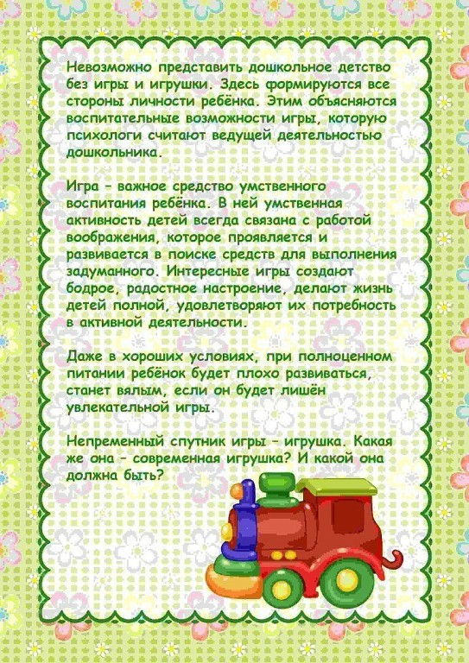

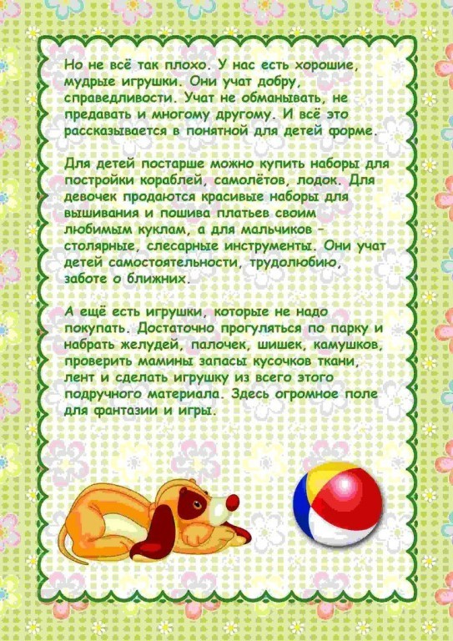

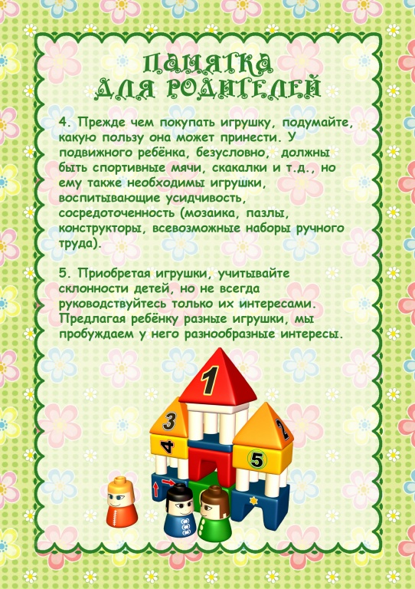

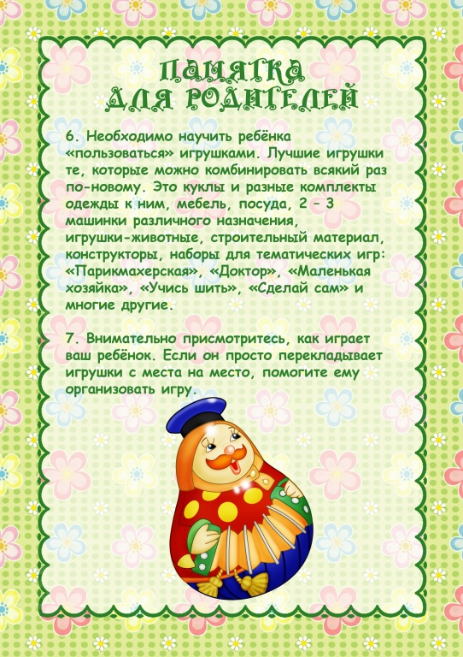

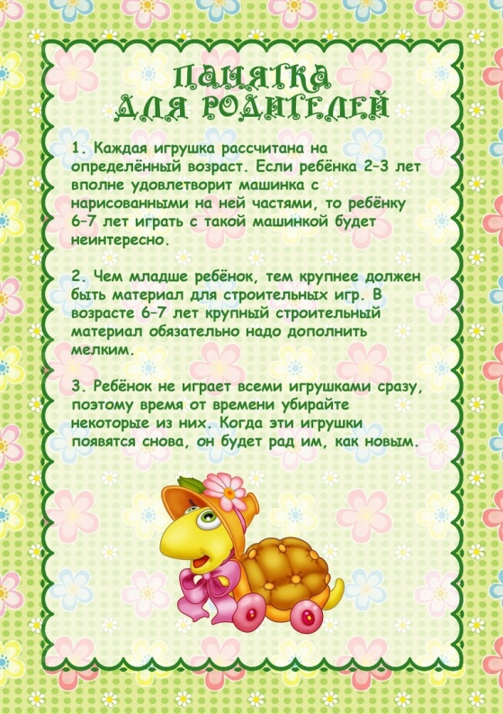

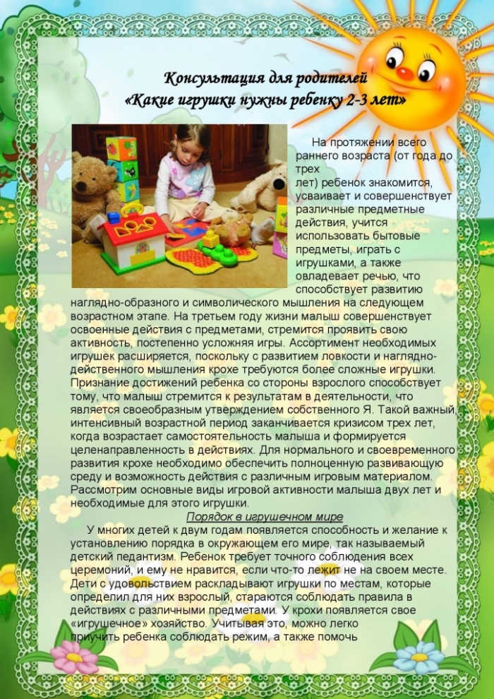

**Консультация для родителей**

**Тема: «Особенности и проблемы речевого развития у детей среднего возраста». «Пересказ».**

 **Цель:** повышение родительской компетенции в вопросах речевого развития детей дошкольного возраста.

**Задачи:**

* создание атмосферы эмоционального комфорта и доверительной обстановки;
* актуализация отношения родителей к проблеме речевого развития детей;
* обучение родителей играм и упражнениям, помогающим совершенствовать устную речь ребенка;
* активизация речевого общения в семье.

**Ход собрания**

**Воспитатель:** Добрый день уважаемые родители, сегодня мы собрались с вами в очередной раз, чтобы поговорить совместно о развитии речи детей.

  Речь играет важную роль в жизни человека, а  речь наших детей  становится все более актуальной проблемой в нашем обществе

-  ребенок в повседневной жизни, общаясь со всеми, говорит очень много. Но, когда ему предлагают: «Расскажи, что интересного ты увидел в парке? Перескажи сказку, рассказ…», — сразу возникают трудности. Ребенок не умеет видеть и понимать основной сюжет, определять главных героев, основное действие, время и место происходящего события, не может четко сформулировать вопрос и ответить на него.

**Одной из основных задач по развитию речи  является развитие связной речи у детей. Что такое связная речь?**

**Связная речь** – это развернутое, последовательное  изложение определенного содержания, которое осуществляется логично, грамматически правильно и точно.

**Связная речь имеет две формы:**

**диалогическую** (разговор между двумя или несколькими людьми) 

**монологическую**(речь одного человека).

Каждая из них имеет свои особенности.

**Диалогическая речь** побуждает к неполным, односложным ответам. Основные черты диалогической речи — неполные предложения, восклицания, междометья, яркая интонационная выразительность, жест, мимика.

Для диалогической речи особенно важно умение сформулировать и задать вопрос, в соответствии с услышанным вопросом строить ответ, подать нужную реплику, дополнить и поправить собеседника, рассуждать, спорить, отстаивать свое мнение.

 Совершенствуя диалогическую форму речи,  вам, родители  необходимо много общаться со своим ребенком, обсуждать события его жизни, жизни семьи.

**Монологическая речь** требует умения сосредоточить свою мысль на главном, не увлекаться деталями и в то же время говорить эмоционально, живо, образно. А также, требует развернутости, полноты и четкости высказывания.

Это очень сложная форма речи для детей нашего возраста и  мы только    учимся рассказывать  пока  об  игрушках. Почему игрушки? Потому что  они красочные, яркие, простые в строении и всегда привлекают внимание детей, если они еще и новые. Этот рассказ  состоит из  3-4 полных предложений.

**-**

**Уважаемые родители,  как можно помочь  пополнить словарный запас наших  детей? Как вы думаете?**

Чтобы продолжить работу по развитию связной речи, начатую в детском саду и  вырабатывать способность к связному рассказу,  надо  постоянно  стимулировать речевую активность детей, пополнять и  расширять словарь детей,  чтобы дети  излагали   свои впечатления  и т. д. Но для этого вовсе не обязательны специальные  занятия. Лучше развивать речевые навыки в свободном общении с ребенком, в творческих играх.  
Для этого используйте все, что ваш ребенок  видит вокруг, - дома, на улице, в детском саду. Можно вводить в его словарь названия не только предметов, но и их деталей и частей. "Вот автомобиль, а что у него есть?" - "Руль, сиденья, дверцы, колеса, мотор..." - "А что есть у дерева?" - "Корень, ствол, ветки, листья..." К этому возрасту, дети обычно хорошо усвоили названия основных цветов, значит, можно познакомить их и с оттенками этих цветов (розовый, малиновый, темно-зеленый, светло-коричневый и т. д.).  
Когда вы вместе с ребенком рассматриваете какой-то предмет, задавайте ему самые разнообразные вопросы: "Какой он величины? Какого цвета? Из чего сделан? Для чего нужен?" Можно просто спросить: "Какой он?" Так вы побуждаете называть самые разные признаки предметов, помогаете развитию связной речи.

 -Не забывайте, что решающее значение для развития разговорной речи дошкольника имеет его общение с вами.

Развитие речи ваших  детей  происходит  не только в детском саду  в непосредственно образовательной деятельности  или при   чтении   художественной  литературе, но и в течение всего дня.

Поэтому, постарайтесь во время прогулок с детьми обращать внимание на значимые для человека объекты: магазины, школы, поликлиники, библиотеки. Расскажите ребёнку, для чего нужны эти учреждения, кто в них работает. Привлекайте внимание детей к красоте окружающей природы, растений, животных, насекомых. Не уходите никогда от ответов на вопросы ребёнка.

Знакомя с новыми предметами, вещами, объектами, называйте их правильно , расскажите о их назначении. Предложите детально рассмотреть предмет,  выделить характерные особенности, свойства (этим вы пополните словарь  детей), учит е наблюдать, сравнивать предметы и явления.

**Дорогие родители, давайте не забывать,  игра – основной вид деятельности детей.** Поэтому,  чаще играя  с ребенком в игры дома, у детей будет  развиваться  речь, мышление, фантазию. Т.к. в  игре часто, и сложное становится доступным. Не отвечайте отказом на просьбу детей поиграть, предложите игру сами. Игра с ребенком, несомненно, доставит радость и удовольствие  и вам, оживит вам интерес к владению бесценным даром слова.

Сейчас мы с вами поиграем в  игры, которые можно использовать дома, играя,  вы будите развивать речевые способности у ваших детей.

**Игра  "Цепочка слов" поможет обогатить словарь детей прилагательными.**

Суть этой заключается в подборе слов — существительных и прилагательных — объединённых каким-либо признаком. То есть ребенок с вашей помощью составляет своеобразную цепочку из слов, которые логически соединяются между собой с помощью вопросов-переходов.

Выходите на коврик, встаньте в ряд. Каждый из вас - это звено цепочки. Отвечая на вопрос можно взяться за руки и закрыть звено.

Например, исходное слово «игрушки». Я задаю  вопрос:

**Воспитатель:** игрушки , бывают какими?

**Родитель:** яркими, пластмассовыми, разноцветными...

**Воспитатель:** Что еще бывает разноцветным?

**Родитель:** Радуга, калейдоскоп, телевизор...

**Воспитатель:** Каким еще может быть телевизор?

**Родитель:** черно- белым, новым, прямоугольным...

**Воспитатель:**Что еще может быть прямоугольным?

**Родитель:** дверь, стол, подушка... и т.д.

**Игра "Скажи наоборот" расширит словарь детей антонимами.**

Для этой игры вам понадобится мяч.

Бросаем мяч ребёнку и произносим слово. Ребенок, возвращая мяч, называет слово, противоположное по значению.

Сейчас вы сделаете круг и   превратитесь  в упрямцев, которые делают всё наоборот. Я буду бросать каждому из вас  мяч и называть  слово, а вы, - говорить  наоборот. Например: темно, а наоборот - светло.

**Уважаемые  родители, поддерживая работу, начатую в детском саду по формированию связной монологической речи, сочиняйте со своим ребенком сказки и рассказы и дома,** придерживаясь структуры текста: начало, середина и концовка. Поддерживайте это стремление, пусть ваш ребёнок расскажет получившуюся  сказку  своим родным: сестрёнке, бабушке, папе,  своей любимой игрушке. Это уже  первые шаги в овладении монологической речью.

Для придумывания новых сказок дома вместе  подберите несколько игрушек или картинок, позволяющих выстроить простую сюжетную линию (например, девочка - елочка - корзинка - зайчик, - домик...). Спросите у детей, что могло случиться с девочкой в лесу, кого она встретила, что принесла домой. На первых порах можно предложить свой вариант рассказа, а потом предоставить свободу действий малышу. Не страшно, если сначала он просто повторит ваш рассказ. Постепенно уводите его от подражания**.**Как другой вариант - можно попробовать составить сюжетный логический  рассказ, если каждый играющий будет добавлять по предложению. Интересно,  что у вас получилось?

Также очень охотно дети передают сюжеты мультфильмов, кукольных спектаклей, цирковых представлений, когда содержание захватывает их эмоционально. Только почаще спрашивайте их об этом.

Вопросы родителей.

**Вывод**: Речь не передаётся по наследству, ребёнок перенимает опыт речевого общения у окружающих его взрослых  ( и прежде всего от родителей), т.е овладение речью находится в прямой зависимости от окружающей ребёнка речевой среды. Поэтому так важно, чтобы дома он слышал правильную, грамотную речь.

Играя со своими детьми, вы можете многого добиться. Так что, все в ваших руках.

Желаю вам удачи!

**Консультация**

**«Особенности и проблемы речевого развития детей старшего дошкольного возраста»**

**Цель: п**ривлечь внимание родителей к проблеме речевого развития детей в современных условиях.

**Ход собрания**

Добрый вечер, уважаемые родители! Мы рады всех вас сегодня видеть на нашем родительском собрании. Оно посвящено теме развития речи наших детей. Почему мы решили поговорить с Вами о проблеме речевого развития детей? Одно из основных условий нормального развития ребенка дошкольного возраста - своевременное и полноценное формирование речи. Понимание речи окружающих, выражение собственных желаний, мыслей, общение со взрослыми и сверстниками – все это активно вводит ребенка в жизнь, способствует интеллектуальному развитию и формированию гармонически развитой личности. Любое нарушение и любая задержка в ходе развития речи ребенка сказывается на его поведении и его деятельности. До поступления наших детей в школу осталось совсем немного времени. И важно, чтобы будущие школьники умели рассуждать, объяснять, доказывать, правильно строить предложения, иметь богатый словарный запас. Образная, богатая синонимами, дополнениями и описаниями речь у детей – явление очень редкое. Дети усваивают родной язык, подражая речи окружающих. К сожалению, многие родители в наше время частенько забывают об этом и пускают процесс развития речи на самотек.

Вспомните то время, когда ваш ребенок был совсем маленький (около 1 года). Как мы переживали за речь? Ждали, когда произнесет первое слово? Когда начнет активно говорить, как быстро пополнится словарный запас? Да? И сейчас, часто ли мы задумываемся о том, как развита речь ребенка? Как плавно, логично выражает он свои мысли, рассуждает. Беспокоит ли нас это сейчас? Если «да», то мы рады, что вас беспокоит эта проблема. Если «нет», очень жаль, поскольку вопросу развития речи детей нужно уделить пристальное внимание. Какой бы вы хотели видеть речь ребенка к моменту поступления в школу? Давайте подберем подходящие характеристики, я запишу их на доске. Речь должна быть: Речь наших детей: Грамотной Понятной Выразительной Осмысленной Богатой Это идеал. А что же получается на самом деле? В наше современное время наши дети мало проводят времени в обществе родителей (всё больше за компьютером, у телевизора или со своими игрушками) и редко слушают рассказы и сказки из уст мамы или папы, а уж дома развивающие речевые занятия – это вообще редкость. Вот и получается, что с речью ребенка к моменту поступления в школу возникает множество проблем. Рассмотрим, с какими проблемами мы можем столкнуться перед школой: Односложная речь - состоящая из одних простых предложений. Бедная речь - недостаточный словарный запас, в основном бытовой тематики, употребление слов-паразитов, нелитературных слов и выражений. Безграмотная речь - грамматические ошибки при согласовании слов, образовании новых слов. Бессвязная речь - неспособность построить пересказ, рассказ на предложенную тему, описать предмет, картинку. Невыразительная речь – неумение использовать интонации. Нечеткая речь – неправильное произношение звуков родного языка. (Эти проблемы записываются на доске во второй столбик). Посмотрите, у нас появилось противоречие: мы стремимся и хотим, чтобы речь ребенка была… (зачитываются слова из 1-го столбца, а она часто зачастую бывает (зачитываются слова из 2-го столбца) . Возникает очередной вопрос: «Что же делать? » Ответ однозначен, заниматься речевым развитием детей не только в детском саду, но и дома. Что мы делаем в детском саду, чтобы речь наших детей развивалась в норме? Работа по развитию речи в старшей группе предусматривает решение следующих задач:

**Формирование словаря:**

• осуществлять словарную работу, расширяя и уточняя знания детей об окружающем;

• обогащать речь существительными, обозначающими предметы из бытового окружения, профессии, растения, животных, птиц; - прилагательными, характеризующими свойства и качества предметов, эмоции, чувства, переживания; - наречиями, обозначающими взаимоотношения людей, их отношение к труду, характеризующими настроение человека, его отдых;

• упражнять детей в подборе существительных к прилагательному, слов со сходным значением, с противоположным значением;

• помогать детям употреблять слова активно, правильно, в точном соответствии со смыслом.

**Грамматический строй речи:**

• продолжать совершенствовать умение согласовывать слова в предложениях: существительные с числительными и прилагательные с существительными;

• помогать замечать неправильную постановку ударения в слове, ошибку в чередовании согласных, предоставлять возможность самостоятельно ее исправить;

• знакомить с разными способами образования слов;

• упражнять в образовании однокоренных слов, в том числе глаголов с приставками (забежал — выбежал — перебежал);

• учить правильно употреблять существительные множественного числа в именительном и винительном падежах; глаголы в повелительном наклонении; прилагательные и наречия в сравнительной степени; несклоняемые существительные;

• упражнять в употреблении простых, сложносочиненных и сложноподчиненных предложений.

особое место занимает развитие фонематического слуха (это учить различать на слух и отчетливо произносить сходные по артикуляции и звучанию согласные звуки, определять место звука в слове) и дальнейшее совершенствование связной речи - улучшать диалогическую форму речи, развивать умение связно, последовательно и выразительно пересказывать небольшие сказки, рассказывать о предмете, о содержании сюжетной картины, составлять рассказ по картинкам с последовательно развивающимся действием. Формировать умение составлять небольшие рассказы творческого характера на тему, предложенную воспитателем. Что можете делать Вы?

• В первую очередь – разговаривайте с детьми, а, разговаривая, постоянно обращайте внимание на собственную речь: она должна быть спокойной, четкой и внятной. Не забывайте, что ребенок в первую очередь учится говорить у вас, поэтому следите за своей речью, за её правильностью.

• Во – вторых, если Вы заметили, что у ребенка возникают проблемы с речью, не бойтесь обратиться к специалистам (логопеду, невропатологу).

• Чаще читайте ребенку. Чтение на ночь играет важную роль в развитии речи ребенка, он усваивает новые слова, обороты, развивает слух. Обязательно обсуждайте прочитанное.

• Заучивать с детьми стихи (тренирует не только выразительность речи, но и память, тренироваться в произношении скороговорок и чистоговорок улучшает произношение).

• Любят дети отгадывать и загадывать загадки - это занятие учит детей делать выводы, анализировать, развивает мышление. Обязательно при этом надо спросить ребенка «как догадался? », «почему? » И напоследок мы хотим вам сказать: любите своих детей, помогайте им. Задумайтесь, как часто Вы говорите своему ребенку эти фразы:

• Ты самый любимый!

• Ты очень многое можешь!

• Что бы мы без тебя делали!

• Иди ко мне!

• Садись с нами!

• Я помогу тебе.

• Я радуюсь твоим успехам.

• Расскажи мне, что с тобой.